Автономная некоммерческая организация профессионального образования
«Международная Академия Информационных Технологий «ИТ ХАБ»
(АНО ПО «ИТ ХАБ»)

ОТЧЁТ ПО ПРАКТИЧЕСКОЙ РАБОТЕ
Локальная разработка. Линейные алгоритмы
Задача №2.25. Угроза белому королю

Выполнил студент: Михеев Максим Алексеевич
Группа: 4ИБ1
Преподаватель: Сухов Андрей Александрович
Москва, 2026

Содержание
1 Постановка задачи | 2
2 Вербальная модель решения | 2
3 Математическая модель | 2
4 Блок-схема | 3
5 Программа на языке высокого уровня | 3
6 Проверка | 4
7 Заключение | 4
8 Выводы | 4
9 Список использованных источников | 4
Приложение А — полный исходный код | 5

1 Постановка задачи
На шахматной доске расположены белый король, чёрная ладья и чёрный слон. Определить, есть ли угроза королю и, если есть, то от кого именно. Слон ходит по диагонали, ладья — по горизонтали и вертикали. Учесть возможность перекрытия линий атаки фигурами.

2 Вербальная модель решения
Вводятся координаты короля, ладьи и слона — по два целых числа от 1 до 8. После проверки ввода и разных клеток определяется, находятся ли ладья и король на одной горизонтали или вертикали, а слон и король — на одной диагонали. Затем учитывается другая фигура, стоящая строго между атакующим и королём. Программа сообщает, какая фигура угрожает королю, либо что угрозы нет.

3 Математическая модель
Король — K(xK, yK), ладья — R(xR, yR), слон — B(xB, yB). Все координаты принадлежат {1, …, 8}, клетки фигур различны. Условия атаки без перекрытия:
Ладья: (xK = xR) ИЛИ (yK = yR).
Слон: |xK − xB| = |yK − yB|.
На вертикали слон перекрывает ладью, если xB = xR = xK и min(yR, yK) < yB < max(yR, yK). На горизонтали аналогично: yB = yR = yK и min(xR, xK) < xB < max(xR, xK).
Ладья перекрывает слона, если лежит на диагонали B–K и обе её координаты строго между координатами концов отрезка. Фигура за королём или за атакующим не перекрывает атаку.
Угроза от каждой фигуры есть, когда выполнено её условие атаки и отсутствует перекрытие. Возможны четыре ответа: нет угрозы, ладья, слон или обе фигуры.

4 Блок-схема
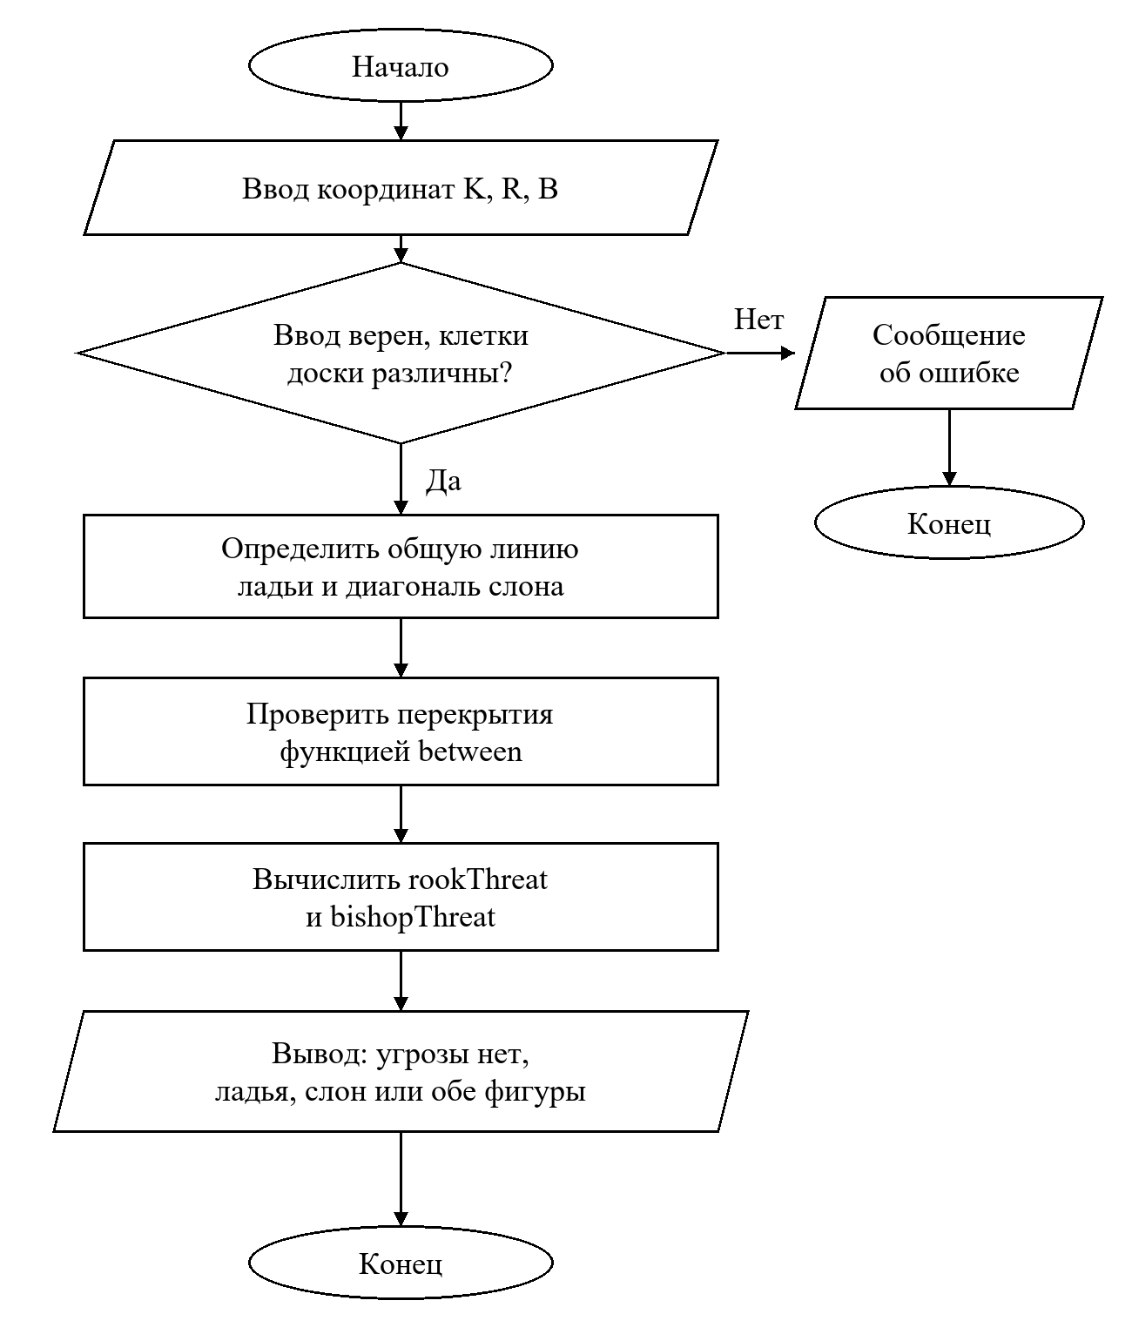
Рисунок 1 — Проверка угрозы королю

5 Программа на языке высокого уровня
Программа написана на C++17. Проверяются целочисленный ввод, границы доски и разные клетки фигур. Функция between определяет перекрытие, а признаки угрозы — итоговое сообщение. В Windows при запуске выбирается UTF-8 для текущей консоли. Полный исходный код приведён в приложении А.

6 Проверка
В таблице приведены пять реально выполненных проверок из журнала проекта. Порядок координат: король K, ладья R, слон B. Во всех строках фактический ответ совпал с ожидаемым.
K | R | B | Ожидалось | Получено
(4, 4) | (1, 2) | (2, 1) | Нет угрозы | Нет угрозы
(4, 4) | (1, 4) | (8, 7) | Ладья | Ладья
(4, 4) | (1, 2) | (1, 1) | Слон | Слон
(4, 4) | (4, 1) | (1, 1) | Обе фигуры | Обе фигуры
(8, 4) | (1, 4) | (5, 4) | Нет угрозы | Нет угрозы
В последней строке слон стоит между ладьёй и королём, поэтому атака ладьи перекрыта.
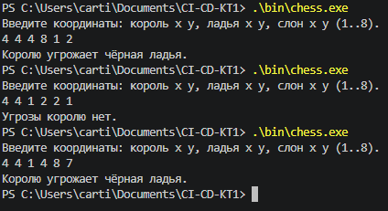

7 Заключение
Разработана программа определения угрозы белому королю от ладьи и слона. Учтены перекрытие линий атаки и ошибки ввода. Сборка и все 30 тестов выполнены успешно.

8 Выводы
Закреплены навыки описания алгоритма, работы с координатами и логическими условиями в C++. Проверка показала, что для правильного ответа важно учитывать положение препятствия между фигурами.

9 Список использованных источников
1. Юркин А. Г. Сборник задач по программированию. Задача 2.25; адаптированное условие преподавателя.
2. GNU Compiler Collection. Документация: стандарты языка и предупреждения компилятора. https://gcc.gnu.org/onlinedocs/gcc/Standards.html; https://gcc.gnu.org/onlinedocs/gcc/Warning-Options.html.

Приложение А — полный исходный код
#include <cstdlib>
#include <iostream>
#include <sstream>
#include <string>
#ifdef _WIN32
#include <windows.h>
#endif
bool readCoordinate(int& value) {
std::string token;
if (!(std::cin >> token)) return false;
std::istringstream input(token);
char extra;
return static_cast<bool>(input >> value) && !(input >> extra);
}
bool between(int px, int py, int ax, int ay, int bx, int by) {
const bool onLine = (px - ax) * (by - ay) == (py - ay) * (bx - ax);
const bool inside = (px - ax) * (px - bx) + (py - ay) * (py - by) < 0;
return onLine && inside;
}
int main() {
#ifdef _WIN32
SetConsoleOutputCP(CP_UTF8);
SetConsoleCP(CP_UTF8);
#endif
int kx, ky, rx, ry, bx, by;
std::cout << "Введите координаты: король x y, ладья x y, слон x y (1..8).\n";
if (!readCoordinate(kx) || !readCoordinate(ky) ||
!readCoordinate(rx) || !readCoordinate(ry) ||
!readCoordinate(bx) || !readCoordinate(by)) {
std::cout << "Ошибка: требуется шесть целых координат.\n";
return 1;
}
const auto valid = [](int x, int y) {
return x >= 1 && x <= 8 && y >= 1 && y <= 8;
};
if (!valid(kx, ky) || !valid(rx, ry) || !valid(bx, by)) {
std::cout << "Ошибка: координаты должны быть от 1 до 8.\n";
return 1;
}
if ((kx == rx && ky == ry) || (kx == bx && ky == by) ||
(rx == bx && ry == by)) {
std::cout << "Ошибка: фигуры должны занимать разные клетки.\n";
return 1;
}
const bool rookLine = kx == rx || ky == ry;
const bool bishopLine = std::abs(kx - bx) == std::abs(ky - by);
const bool rookThreat = rookLine && !between(bx, by, rx, ry, kx, ky);
const bool bishopThreat = bishopLine && !between(rx, ry, bx, by, kx, ky);
if (rookThreat && bishopThreat) {
std::cout << "Королю угрожают чёрная ладья и чёрный слон.\n";
} else if (rookThreat) {
std::cout << "Королю угрожает чёрная ладья.\n";
} else if (bishopThreat) {
std::cout << "Королю угрожает чёрный слон.\n";
} else {
std::cout << "Угрозы королю нет.\n";
}
return 0;
}

